11.02.2026 | 19:00 Uhr  Christliche Patientenverfügung – Online-Seminar  Seminare & Workshops  Teilnahme kostenfrei!  Wie regle ich verbindlich, was mir wichtig ist, wenn ich mir selbst nicht äußern kann? Wertschätzung und die Gewissheit für gesundheitliche Grenzsituationen das Wichtigste geklärt zu haben!  Zeitpunkt: von 19:00 bis 20:30 Uhr  Für die Anmeldung oder bei Fragen bitte einfach eine E-Mail schicken an pforte@kloster-volkenroda.de |  |   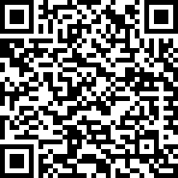  Hier anmelden

